Утвержден
постановлением акимата
Павлодарской области
от «24» июня 2015 года
№ 181/6

Регламент государственной услуги
«Предоставление бесплатного и льготного питания отдельным категориям обучающихся и воспитанников в общеобразовательных школах»

1. Общие положения

1. Государственная услуга «Предоставление бесплатного и льготного питания отдельным категориям обучающихся и воспитанников в общеобразовательных школах» (далее - государственная услуга) оказывается местными исполнительными органами городов, районов Павлодарской области (далее – услугодатель).
Прием заявления и выдача результата оказания государственной услуги осуществляются через:
1) канцелярию услугодателя;
2) веб-портал «электронного правительства»: www.egov.kz (далее – портал).
2. Форма оказания государственной услуги: электронная (частично автоматизированная) и (или) бумажная.
3. Результат оказания государственной услуги - справка о предоставлении бесплатного и льготного питания в общеобразовательной школе по форме согласно приложению 1 стандарта государственной услуги «Предоставление бесплатного и льготного питания отдельным категориям обучающихся и воспитанников в общеобразовательных школах», утвержденного приказом Министра образования и науки Республики Казахстан от 13 апреля 2015 года № 198 (далее - стандарт).
Форма предоставления результата оказания государственной услуги: электронная и (или) бумажная.

2. Описание порядка действий структурных подразделений
(работников) услугодателя в процессе оказания государственной услуги

4. Основанием для начала процедуры (действия) по оказанию государственной услуги является заявление услугополучателя с приложением необходимых документов, указанных в пункте 9 стандарта.
5. Содержание каждой процедуры (действия), входящей в состав процесса оказания государственной услуги, длительность и последовательность ее выполнения, в том числе этапы прохождения процедур (действий):
1) сотрудник канцелярии услугодателя осуществляет прием и регистрацию полученных от услугополучателя документов, сверяет копии документов с оригиналами документов, возвращает оригиналы услугополучателю с распиской о приеме документов по форме согласно приложению 3 к стандарту и передает на рассмотрение руководителю услугодателя (не более 15 минут);
2) руководитель услугодателя рассматривает и определяет ответственного исполнителя (1 рабочий день);
3) ответственный исполнитель услугодателя оформляет проект справки, направляет на рассмотрение и подписание руководителю (1 рабочий день);
4) руководитель услугодателя рассматривает проект справки, подписывает и направляет в канцелярию (1 рабочий день);
5) сотрудник канцелярии услугодателя регистрирует справку и выдает результат государственной услуги услугополучателю (не более 30 минут).
6. Результат - справка о предоставлении бесплатного и льготного питания в общеобразовательной школе.

3. Описание порядка взаимодействия структурных подразделений (работников) услугодателя в процессе оказания государственной услуги

7. Перечень структурных подразделений (работников) услугодателя, которые участвуют в процессе оказания государственной услуги:
1) сотрудник канцелярии услугодателя;
2) руководитель услугодателя;
3) ответственный исполнитель услугодателя.
8. Описание последовательности процедур (действий) между структурными подразделениями (работниками) с указанием длительности каждой процедуры (действия) сопровождается таблицей согласно приложению 1 к настоящему регламенту.

4. Описание порядка взаимодействия с Государственной корпорацией,
а также порядка использования информационных систем
в процессе оказания государственной услуги

9. Согласно стандарту, государственная услуга не оказывается через некоммерческое акционерное общество "Государственная корпорация "Правительство для граждан" и веб-портал "электронного правительства".
- Описание порядка обращения при оказании государственной услуги через портал и последовательности процедур (действий) услугодателя и услугополучателя:
- услугополучатель осуществляет регистрацию на портале с помощью индивидуального идентификационного номера (далее – ИИН), а также пароля;
- процесс 1 – ввод услугополучателем ИИН и пароля (процесс авторизации) на портале для получения услуги;
- условие 1 – проверка на портале подлинности данных о зарегистрированном услугополучателе через ИИН и пароль;
- процесс 2 – формирование порталом сообщения об отказе в авторизации в связи с имеющимся нарушениями в данных услугополучателя;
- процесс 3 – выбор услугополучателем услуги, указанной в настоящем регламенте, вывод на экран формы запроса для оказания услуги и заполнение услугополучателем формы (ввод данных) с учетом ее структуры и форматных требований, прикрепление к форме запроса необходимых копий документов в электронном виде, указанных в стандарте, а также выбор услугополучателем регистрационного свидетельства, удостоверенного электронной цифровой подписью (далее – ЭЦП) для удостоверения (подписания) запроса;
- условие 2 – проверка на портале срока действия регистрационного свидетельства ЭЦП и отсутствия в списке отозванных (аннулированных) данных (между ИИН, указанным в запросе, и ИИН, указанным в регистрационном свидетельстве ЭЦП);
- процесс 4 – формирование сообщения об отказе в запрашиваемой услуге в связи с неподтверждением подлинности ЭЦП услугополучателя;
- процесс 5 – направление электронного документа (запроса услугополучателя), удостоверенного (подписанного) ЭЦП услугополучателя через шлюз электронного правительства в автоматизированное рабочее место работника шлюза электронного правительства (ШЭП в АРМ РШЭП) для обработки запроса услугодателем;
- условие 3 – проверка услугодателем соответствия приложенных услугополучателем документов, указанных в стандарте, и основания для оказания услуги;
- процесс 6 – формирование сообщения об отказе в запрашиваемой услуге в связи с имеющимися нарушениями в документах услугополучателя;
- процесс 7 – получение услугополучателем результата услуги (уведомление в форме электронного документа), сформированного порталом. Результат оказания государственной услуги направляется услугополучателю в «личный кабинет» в форме электронного документа, удостоверенного ЭЦП уполномоченного лица услугодателя.
Функциональные взаимодействия информационных систем, задействованных при оказании государственной услуги через портал приведены диаграммой согласно приложению 2 к настоящему регламенту.
11. Подробное описание последовательности процедур (действий), взаимодействия структурных подразделений (работников) услугодателя в процессе оказания государственной услуги, использования информационных систем в процессе оказания государственной услуги отражается в справочнике бизнес-процессов согласно приложению 3.

Приложение 1
к регламенту государственной услуги
«Предоставление бесплатного и льготного питания
отдельным категориям обучающихся и
воспитанников в общеобразовательных школах»

Описание порядка взаимодействия структурных подразделений (работников) услугодателя в процессе оказания государственной услуги

 | Действия основного процесса (поток работы)
1. | № действия (поток работы) | 1 | 2 | 3 | 4 | 5
2. | Структурные подразделения (работники) | Сотрудник канцелярии услугодателя | Руководитель услугодателя | Ответственный исполнитель услугодателя | Руководитель услугодателя | Сотрудник канцелярии услугодателя
3. | Наименование действия (процесса, процедуры операции) и их описание | Осуществляет прием и регистрацию полученных от услугополучателя документов, сверяет копии с оригиналами документов и возвращает оригиналы услугополучателю | Рассматривает и определяет ответственного исполнителя | Оформляет проект справки | Рассматривает проект справки и подписывает | Регистрирует справку
4. | Форма завершения | Выдача расписки о приеме документов и передача на рассмотрение руководителю | Резолюция | Направление проекта справки на рассмотрение и подписание руководителю | Справка | Выдача результата государственной услуги услугополучателю
 | Сроки исполнения | Не более 15 минут | 1 рабочий день | 1 рабочий день | 1 рабочий день | Не более 30 минут

Приложение 2
к регламенту государственной услуги
«Предоставление бесплатного и льготного питания
отдельным категориям обучающихся и
воспитанников в общеобразовательных школах»

Диаграмма взаимодействия структурных подразделений (работников)
услугодателя в процессе оказания государственной услуги через портал

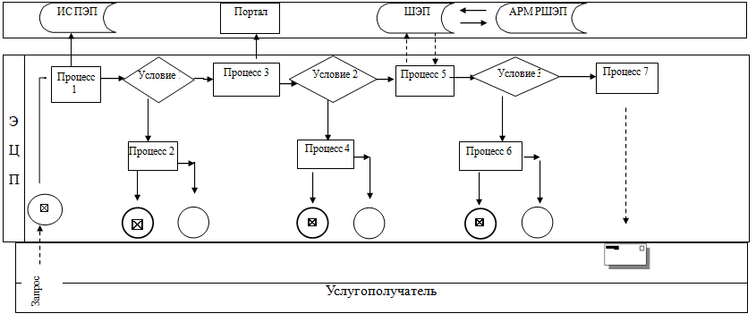

Приложение 3
к регламенту государственной услуги
«Предоставление бесплатного и льготного питания
отдельным категориям обучающихся и
воспитанников в общеобразовательных школах»

Справочник бизнес-процессов оказания государственной услуги
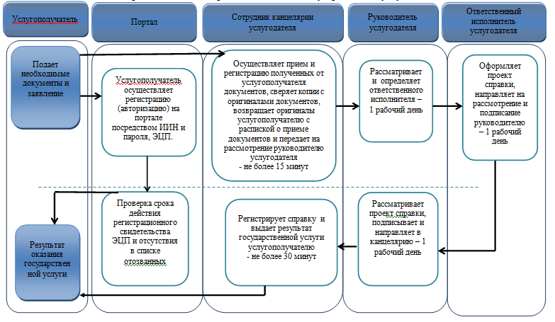

Условные обозначения
